ონკოლოგიური დაავადებები, გლობალური გავრცელება, 2016
მსოფლიოში სიკვდილის ყოველი მეექვსე შემთხვევა ონკოლოგიურ დაავადებებთან არის დაკავშირებული; იგი სიკვდილიანობის გამომწვევი მეორე ძირითადი მიზეზია გულ-სისხლძარღვთა დაავადებების შემდეგ. ჯანმრთელობის გაზომვებისა და შეფასების ინსტიტუტის შეფასებით (IHME) 2016 წელს თითქმის ცხრა მილიონი ადამიანი გარდაიცვალა სხვადასხვა ლოკალიზაციის კიბოთი.
სიკვდილის სხვა ძირითადი მიზეზების წინააღმდეგ არსებული მიღწევები და დემოგრაფიული მამოძრავებელი ძალები, რაც მოსახლეობის რაოდენობის და სიცოცხლის მოსალოდნელი ხანგრძლივობის ზრდას უკავშირდება, ამასთან, ფაქტიურად მაღალგანვითარებულ ქვეყნებში მოსახლეობის დაბერებას ნიშნავს, კიბოთი გარდაცვლილთა საერთო რაოდენობის ზრდას იწვევს.
კიბოს პრევალენტობის გლობალური პერსპექტივები
ქვემოთ მოყვანილ სურათზე მოცემულია ყველა ლოკალიზაციის კიბოს გლობალური გავრცელება. კიბოს მაღალი გავრეცელება მაღალი შემოსავლების მქონე ქვეყნებში ძლიერ კორელაციაშია აღნიშნულ ქვეყნებში მოსახლეობის ცხოვრების წესთან და კერძოდ, ქცევით რისკის ფაქტორებთან, როგორიცაა, თამბაქოს მოხმარება, არასწორი კვება, სიმსუქნე და ალკოჰოლის მოხმარება. კიბოს პრევალენტობა ქვეყნებისა და პოპულაციების მიხედვით, როგორც რუქიდან ჩანს, 0.2-დან 2%-ის ფარგლებში ვარირებს.
სურათი 33. კიბოთი დაავადებულთა ხვედრითი წილი ქვეყნების მიხედვით, 2016
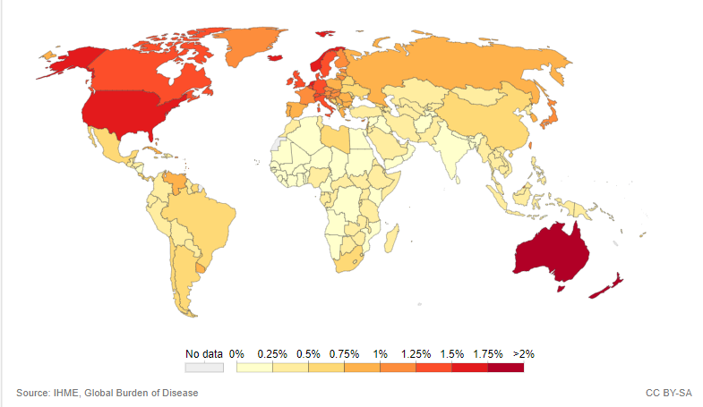

2016 წელს გლობალურად ხუთი ყველაზე გავრცელებული ონკოლოგიური დაავადება იყო ძუძუს, კოლორექტული, პროსტატის, ფილტვის (ტრაქეის, ბრონქებისა და ფილტვის) და კუჭის კიბო, რომელთა შორის ლიდერობდა ძუძუს კიბო, აღნიშნული დიაგნოზის მქონე მსოფლიო მოსახლეობის 0.12%-ით (სურათი 34).
სურათი 34. მსოფლიო პოპულაციის ხვედრითი წილი, რომელთაც დასმული აქვთ სხვადასხვა ლოკალიზაციის კიბოს დიაგნოზი

უკანასკნელი სამი ათეული წლის განმავლობაში ძუძუს, კოლორექტული და პროსტატის კიბო ყველაზე ფართოდ გავრცელებულ ონკოლოგიურ დაავადებათა სამეულში შედის, ამასთან, აღნიშნულ პერიოდში გარკვეულწილად იზრდება მოცემული ლოკალიზაციის კიბოს მქონე პოპულაციის ხვედრითი წილი: თუ 1990 წელს ძუძუს, კოლორექტული და პროსტატის კიბოს დიაგნოზის მქონე მსოფლიო პოპულაციის ხვედრითი წილი შეადგენდა 0.11%, 0.08% და 0.06%-ს, 2016 წლისთვის ზემოთმოყვანილი მაჩვენებლები გაიზარდა 0.12%, 0.10% და 0.09%-მდე, შესაბამისად. მსოფლიოში ტრაქეის, ბრონქებისა და ფილტვის კიბო პრევალენტობის მიხედვით სტაბილურად მეოთხე ადგილს ინარჩუნებს ხანგრძლივი დროის მანძილზე (სურათი 35).

სურათი 35. შერჩეული ლოკალიზაციის კიბოს დიაგნოზის მქონე მსოფლიო პოპულაციის ხვედრითი წილის დინამიკა, 1990-2016
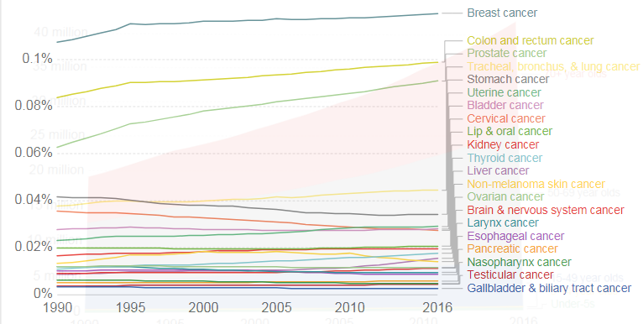

კიბოს საერთო რაოდენობა და რაოდენობა კიბოს ლოკალიზაციის მიხედვით
გლობალურად თითქმის 42 მილიონი ადამიანია დაავადებული სხვადასხვა ლოკალიზაციის ონკოლოგიური დაავადებით; აღნიშნული რაოდენობა ორჯერ და მეტად მაღალია 1990 წელთან შედარებით, როცა ექსპერტთა შეფასებით 19 მილიონი შემთხვევა აღირიცხებოდა. რუკაზე მოცემულია ონკოლოგიურ პაციენტთა საერთო რაოდენობა ქვეყნების მიხედვით (სურათი 36).

სურათი 36. ონკოლოგიურ პაციენტთა საერთო რაოდენობა ქვეყნების მიხედვით, 2016
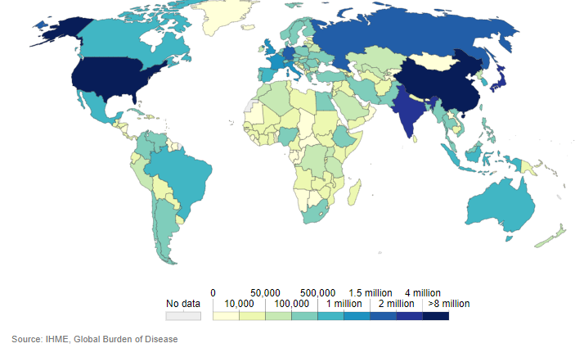

არსებული შეფასების მიხედვით, 2016 წელს მსოფლიოში ძუძუს კიბოთი 8 მილიონი ადამიანი იყო დაავადებული, რომელსაც მოსდევდა კოლორექტული, პროსტატისა და ტრაქეის, ბრონქებისა და ფილტვის კიბო 6.3, 5.7 და 2.8 მილიონი შემთხვევით, შესაბამისად (სურათი 37).
სურათი 37. სხვადასხვა ლოკალიზაციის კიბოს მქონე პაციენტთა რაოდენობა მსოფლიოში, 2016

კიბოს პრევალენტობა ასაკობრივი ჯგუფების მიხედვით
სურათი 38. ონკოლოგიურ პაციენტთა საერთო რაოდენობა ასაკობრივი ჯგუფების მიხედვით მსოფლიოში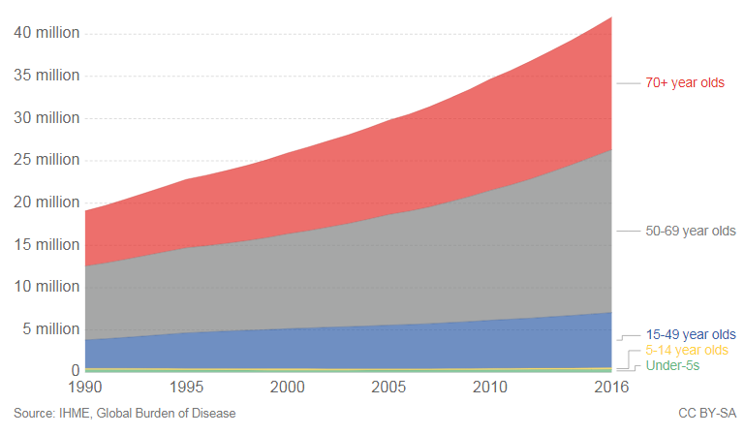

სურათზე (სურათი 38) ვიზუალურად მოცემულია კიბოს გავრცელება ასაკობრივი ჯგუფების მიხედვით, საიდანაც ჩანს, რომ ონკოლოგიური დაავადებები ძირითადად 50 წლის და უფროსი ასაკის მოსახლეობაში ვლინდება; აღნიშნულ ასაკობრივ ჯგუფზე ონკოლოგიურ დაავადებათა საერთო რაოდენობის თითქმის 83-84% მოდის, შემთხვევების 46% გავრცელებულია 50-69 წლის მოსახლეობაში, ხოლო 37% - 70 წლის და უფროსი ასაკის პოპულაციაში.
ონკოლოგიურ დაავადებათა მხოლოდ ერთი პროცენტი გვხდება ბავშვებსა და 14 წლამდე ასაკის მოზარდებში, რომელთა შორის პრევალირებს ლეიკემია.
მსოფლიოში ასაკობრივი ჯგუფების მიხედვით ონკოლოგიურ პაციენტთა ხვედრითი წილის დინამიკა უჩვენებს, რომ ზრდის ტენდენცია ძირითადად გამოხატულია 70 წლის და უფროსი ასაკის პოპულაციაში: მაგალითად, თუ 1990 წელს აღნიშნულ ასაკობრივ ჯგუფში 3.23%-ს აღენიშნებოდა რომელიმე ლოკალიზაციის კიბო, 2016 წლისთვის მაჩვენებელი 3.88%-მდე გაიზარდა (სურათი 39).
სურათი 39. ასაკობრივი ჯგუფების მიხედვით ონკოლოგიურ პაციენტთა ხვედრითი წილის დინამიკა მსოფლიოში, 1990-2016
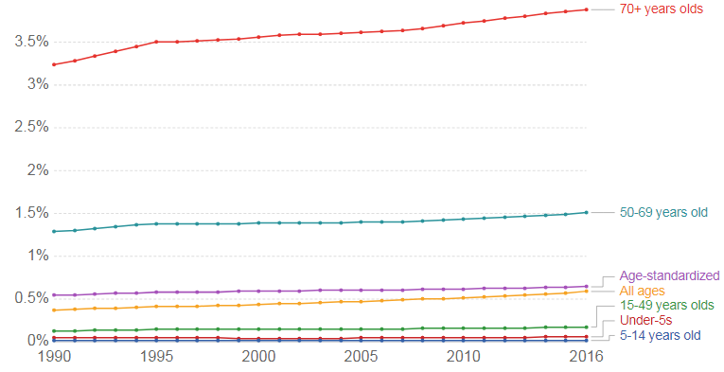

კიბოთი სიკვდილიანობის გლობალური მახასიათებლები
გლობალურად კიბოთი გარდაცვლილთა საერთო რაოდენობა 1990 წლის შემდეგ 56%-ით (5.7-დან 8.9 მილიონამდე) გაიზრდა. ქვეყნების მიხედვით მსგავსი ტენდენცია ვლინდება; თუმცა, ეს არ ნიშნავს, რომ კიბოთი სიკვდილიანობის მაჩვენებელი ასეთივე ტემპით მატულობს. თუ გავითვალისწინებთ იმას, რომ კიბოთი გარდაცვლილთა აბსოლუტური რაოდენობის ზრდას სამი ძირითადი მამოძრავებელი ძალა გააჩნია - კიბოს პრევალენტობის რეალური მატება, მსოფლიო მოსახლეობის რაოდენობის ზრდა და მოსახლეობის დაბერება (პოპულაციაში ასაკოვანთა ხვედრითი წილის ზრდა), არსებულ სიტუაციას უფრო რეალურად შევაფასებთ: თუ კიბოთი გარდაცვლილთა რაოდენობის კორექცია მოხდება მოსახლეობის ზომის მიხედვით (ყველა ასაკის სიკვდილიანობის მაჩვენებელი), ზრდის აღნიშნული პროცენტი (56%) შემცირდება 10%-ით, ხოლო თუ მაჩვენებლის კორეგირება მოხდება პოპულაციის ზომისა და ასაკობრივი სტრუქტურის მიხედვით, ის კიდევ 15-20%-ით შემცირდება. საბოლოოდ, მიუხედავად იმისა, რომ კიბოთი გარდაცვლილთა რიცხვი იზრდება, სიკვდილიანობის სტანდარტიზებული მაჩვენებელი კლებულობს: მაგალითად, თუ 1990 წელს ყოველ 100 000 მოსახლეზე კიბოთი 161 ადამიანი იღუპებოდა, 2016 წელს აღნიშნული შემცირდა 134-მდე.
ქვემოთ სურათზე (სურათი 40) მოცემულია კიბოს სიკვდილიანობის სამი მახასიათებლის ცვლილების ინდექსი (%) 1990 წელთან შედარებით: (1) კიბოთი გარდაცვლილთა საერთო რაოდენობა, აღნიშნული არ ექვემდებარება კორექტირებას პოპულაციის ზომის ან ასაკობრივი სტრუქტურის მიხედვით; (2) კიბოს სიკვდილიანობის მაჩვენებელი ყველა ასაკისთვის, კორექტირებულია მოსახლეობის ზომის მიხედვით და (3) ასაკ-სტანდარტიზებული სიკვდილიანობის მაჩვენებელი, კორექტირებულია პოპულაციის ზომისა და ასაკობრივი სტრუქტურის მიხედვით. აღნიშნული ტენდენციები ინდექსირებულია, ანუ პროცენტული ცვლილებები გამოთვლილია 1990 წლის მაჩვენებელთან შედარებით იმ დაშვებით, რომ 1990 წელს ყველა მნიშვნელობა 100%-ის ტოლი იყო; მოცემული დაშვებიდან გამომდინარე, 120 ნიშნავს, რომ მაჩვენებელი გაზრდილია 20%-ით 1990 წლის მაჩვენებელთან შედარებით; 60 კი ნიშნავს, რომ მაჩვენებელი შემცირებულია 40%-ით).
სურათი 40. კიბოთი გარდაცვლილთა საერთო რაოდენობის (total death), კიბოთი სიკვდილიანობის მაჩვენებლისა (death rate, all gases) და ასაკ-სტანდარტიზებული (age standardized death rate) სიკვდილიანობის მაჩვენებლის ინდექსი
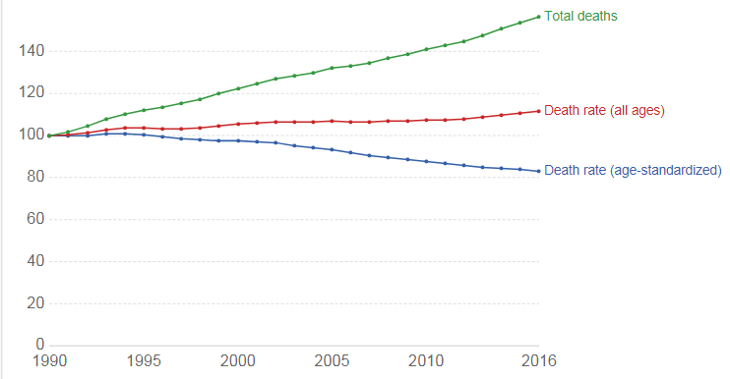

პრაქტიკაში უფრო ხშირად კიბოს ასაკ-სტადარტიზებული სიკვდილიანობის მაჩვენებელი გამოიყენება, რომელიც, როგორც ზემოთ აღინიშნა, მოდელირების გზით აკორექტირებს იმ ცვლილებებს, რომელიც მსოფლიო მოსახლეობის ზრდასა და ასაკობრივი სტრუქტურის შეცვლას უკავშირდება. 2016 წელს მეტ წილ ქვეყნებში ყველა ლოკალიზაციის კიბოს ასაკ-სტანდარტიზებული სიკვდილიანობის მაჩვენებელი 100000 მოსახლეზე 50-დან 150-მდე ვარირებდა (სურათი 41). მაღალ-განვითარებულ ქვეყნებში - ჩრდილოეთ ამერიკა, ევროპა და ავსტრალია - მაჩვენებელი მითითებული ინტერვალის ზედა ზღვარზე (100 000 მოსახლეზე 150) იყო, ასეთივე მაღალი სიკვდილიანობით გამოირჩეოდა სუბ-საჰარული აფრიკის რამდენიმე ქვეყანა; ხოლო ლათინური ამერიკისა და აზიის მეტ წილ ქვეყნებში, ასევე აფრიკის ზოგიერთ ქვეყანაში კიბოს ასაკ-სტანდარტიზებული სიკვდილიანობა შედარებით დაბალი იყო და 100 000 მოსახლეზე 50-დან 125-მდე ვარირებდა.

სურათი 41. კიბოთი სიკვდილიანობის ასაკ-სტანდარტიზებული მაჩვენებლები ქვეყნების მიხედვით, 2016
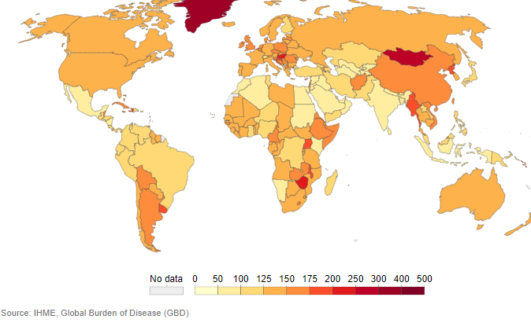
სურათი 42. კიბოს ასაკ-სტანდარტიზებული სიკვდილიანობის მაჩვენებლის (100000 მოსახლეზე) დინამიკა რეგიონების მიხედვით, 1990-2016
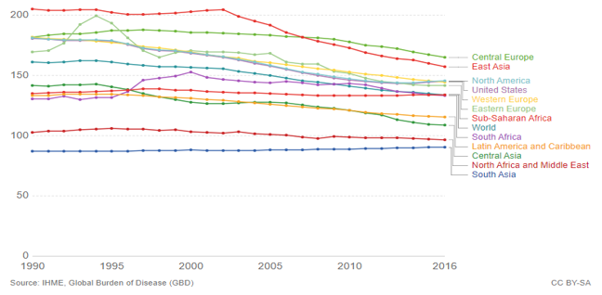
აგდ-ით გამოწვეულ სიკვდილიანობაში კიბოს ხვედრითი წილი ევროპისა და ჩრდილოეთ ამერიკის მაღალგანვითარებულ ქვეყნებში მაღალია (25-30% და მეტი), ხოლო აფრიკისა და აზიის რეგიონებში - დაბალი (15-20%); მიზეზი კომპლექსურია - ერთის მხრივ, მაღალგანვითარებულ ქვეყნების პოპულაციის დაბერება და, მეორეს მხრივ, დაბალი შემოსავლების ქვეყნებში გსდ-ით გამოწვეული ნაადრევი სიკვდილიანობის მაღალი პროცენტი.
სურათი 43. კიბოს ხვედრითი წილი აგდ სიკვდილიანობაში EU15 ქვეყნებში, 2016

სურათი 44. კიბოს ხვედრითი წილი აგდ სიკვდილიანობაში EU13 ქვეყნებში, 2016

სურათი 45. კიბოს ხვედრითი წილი აგდ სიკვდილიანობაში, ჩრდილოეთ ამერიკა, 2016

სურათი 46. კიბოს ხვედრითი წილი აგდ სიკვდილიანობაში ყოფილი საბჭოთა კავშირის ქვეყნებში, 2016

სურათი 47. კიბოს ხვედრითი წილი აგდ სიკვდილიანობაში, აზიის ქვეყნები, 2016

სურათი 48. კიბოს ხვედრითი წილი აგდ სიკვდილიანობაში, აფრიკის რეგიონი, 2016

49-ე სურათზე მოცემულია სხვადასხვა ლოკალიზაციის კიბოს ასაკ-სტანდარტიზებული სიკვდილიანობის მაჩვენებელთა ტენდენციები, საიდანაც ჩანს კიბოს საერთო სიკვდილიანობის შემცირებაში მათი განსხვავებული წვლილი. მაგალითად, 100000 მოსახლეზე ტრაქეის, ბრონქებისა და ფილტვის კიბოს ასაკ-სტანდარტიზებული სიკვდილიანობის მაჩვენებელი მცირედით - 29-დან 26-მდე შემცირდა (ზოგიერთ ქვეყანაში უფრო მნიშვნელოვნად - 53-დან 41-მდე); განსაკუთრებული შემცირება ვლინდება კუჭის კიბოს შემთხვევაში 40%-ით: 22-დან 13-მდე და საშვილოსნოს ყელისა და საყლაპავის კიბოს შემთხვევაში - თითქმის ერთი მესამედით.
სურათი 49. ცალკეული ლოკალიზაციის კიბოს ასაკ-სტანდარტიზებული სიკვდილიანობის მაჩვენებელთა (100000 მოსახლეზე) ტენდენციები მსოფლიოში, 1990-2016
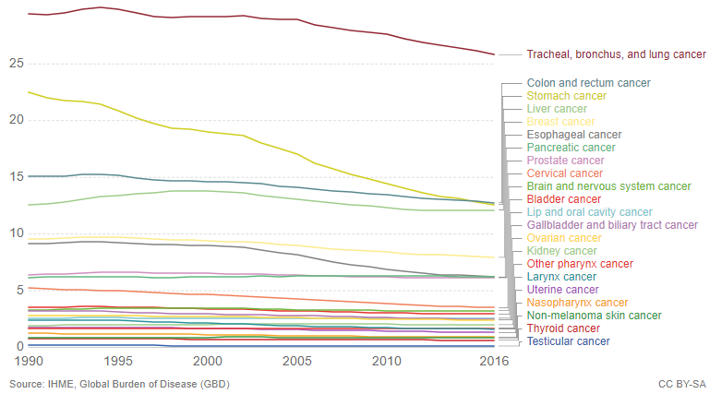
2016 წელს გლობალურად კიბოთი გამოწვეული სიკვდილიანობის მიხედვით პირველ ადგილზე 1.71 მილიონი შემთხვევით ტრაქეის, ბრონქებისა და ფილტვის კიბო იყო, რომელსაც გარდაცვალების თითქმის ორჯერ ნაკლები შემთხვევით (≈830 000 შემთხვევა) მოსდევდა კუჭის, კოლორექტული და ღვიძლის კიბო (სურათი 50). სურათზე ცალკეული ლოკალიზაციის კიბო, რომელთა წლიური სიკვდილიანობა 100 000 შემთხვევაზე ნაკლები იყო, გაერთიანებულია „სხვა კიბოში.“ ტრაქეის, ბრონქებისა და ფილტვის კიბო ასევე პირველ ადგილზე იყო მაღალი და საშუალო შემოსავლების მქონე მეტ წილ ქვეყნებში, ხოლო დაბალ-შემოსავლიან ქვეყნებში კიბოთი სიკვდილიანობის წამყვანი მიზეზი ვარირებდა კოლორექტულ, ღვიძლის, საშვილოსნოს ყელის, კუჭის, ძუძუსა და პროსტატის ონკოლოგიურ დაავადებებს შორის.
სურათი 50. ცალკეული ლოკალიზაციის კიბოთი გარდაცვლილთა საერთო რაოდენობა მსოფლიოში, 2016

უნდა აღინიშნოს, რომ ცალკეული ლოკალიზაციის კიბოს პროპორციული სიკვდილიანობა (პროცენტი კიბოთი გარდაცვლილთა საერთო რაოდენობიდან) წლების მიხედვით მეტ-ნაკლებად სტაბილურია, რამდენიმე გამონაკლისს წარმოადგენს კუჭის (13.8%-დან შემცირდა 9.4%-მდე), საყლაპავის (5.7%-დან შემცირდა 4.7%-მდე), ღვიძლის (8.2%-დან გაიზარდა 9.3-მდე) და პანკრეასის (3.6%-დან გაიზარდა 4.6%-მდე) კიბო.
კიბოს სიკვდილიანობა ასაკობრივი ჯგუფების მიხედვით
კიბოს სიკვდილიანობა მაღალია იმ ასაკობრივ ჯგუფებში, სადაც ავადობა მაღალია - სიკვდილიანობა მკვეთრად მატულობს 50 წლის ასაკის ზემოთ; კიბოთი გარდაცვლილთა ხვედრითი წილი ყველაზე მაღალი 70 წლის ასაკზე უფროს მოსახლეობაშია (44%), რომელსაც 50-69 წლების ასაკობრივი ჯგუფი მოსდევს (43%). სიკვდილიანობის ასაკობრივი განაწილება გასული საუკუნის 90-იან წლებთან შედარებით გარკვეულწილად შეიცვალა; კერძოდ, 70 წლის ასაკის ზემოთ გარდაცვლილთა ხვედრითი წილი 7%-ით გაიზარდა, მაშინ როცა 50-69 და 15-49 წლების ასაკობრივი ჯგუფებიდან თითოეულში სიკვდილიანობა 3-4%-ით შემცირდა. ბავშვებისა და 14 წლის ასაკამდე მოზარდების კიბოთი გამოწვეული სიკვდილიანობა კვლავ დიდ გამოწვევად რჩება, მიუხედავად იმისა, რომ ამ ასაკობრივ ჯგუფზე საერთო სიკვდილიანობის 1% მოდის, ეს ნიშნავს 80 000 სიცოცხლეს, რომელიც შეწყდა ბავშვობისა და/ან მოზარდობის პერიოდში.
სურათი 51. კიბოთი გარდაცვლილთა საერთო რაოდენობა ასაკობრივი ჯგუფების მიხედვით მსოფლიოში, 2016
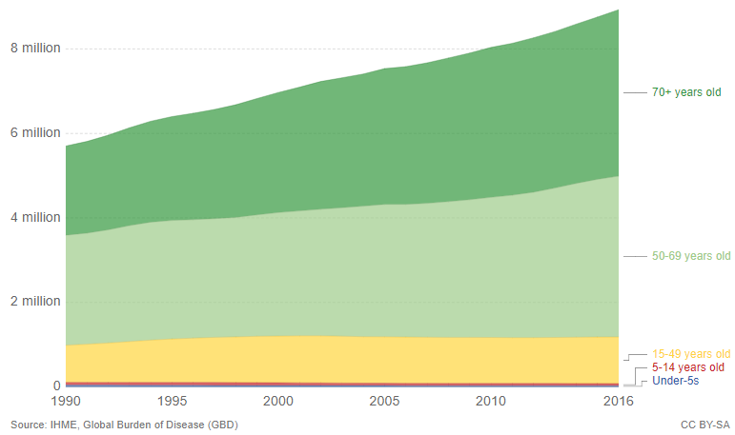

კიბოს გავრცელების თავისებურებები საქართველოში, 2017
ჯანმრთელობის მსოფლიო ორგანიზაციის შეფასებით 2016 წელს კიბოთი სიკვდილიანობა საქართველოში საერთი სიკვდილიანობის 12%-ს შეადგენდა.
კიბოს პოპულაციური რეგისტრის მონაცემებით 2017 წელს საქართველოში ყველა ლოკალიზაციის კიბოს (in situ სიმსივნეების ჩათვლით) 8 731 ახალი შემთხვევაა რეგისტრირებული მაჩვენებელი 100 000 მოსახლეზე - 234.3.
სურათი 52. ყველა ლოკალიზაციის ონკოლოგიური დაავადებების ახალი შემთხვევები, საქართველო, 2007-2017 (სურათზე არსებულ მონაცემებში გათვალისწინებულია კიბოს in situ სტადია)

ყველა ლოკალიზაციის კიბოს ახალი შემთხვევების 57% გამოვლინდა ქალებში, ხოლო 43% – მამაკაცებში. ინციდენტობის მაჩვენებელმა 100 000 მამაკაცზე 212.5 შეადგინა, ხოლო 100 000 ქალზე - 254.4.
კიბოს რეგისტრის მონაცემების მიხედვით 2017 წელს ონკოლოგიური დაავადებების მხოლოდ 40.2% გამოვლინდა პირველ და მეორე სტადიაზე.
კიბოს განვითრების რისკი ასაკთან ერთად მატულობს. ეკონომიკურად განვითარებულ ქვეყნებში კიბოს ახალი შემთხვევების დაახლოებით 58%, ხოლო დაბალი შემოსავლების მქონე ქვეყნებში მხოლოდ 40% (საქართველოც ამ კატეგორიას მიეკუთვნება) 65 წლის ასაკში ან უფრო გვიან ვლინდება. ეს სხვაობა მეტწილად უკავშირდება ქვეყნებს შორის არსებულ განსხვავებებს მოსახლეობის შიდა ასაკობრივი სტრუქტურის თვალსაზრისით. საქართველოში რეპროდუქციის ასაკში ქალთა შორის კიბოთი ავადობა თითქმის ორჯერ მაღალია მამაკაცთა ავადობასთან შედარებით, ხოლო 65 წლიდან ავადობა სჭარბობს კაცებში (სურათი 53).
სურათი 53. ყველა ლოკალიზაციის კიბოს ასაკ-სპეციფიკური მაჩვენებელი 100000 მოსახლეზე სქესის მიხედვით, 2017, საქართველო

საქართველოს რეგიონებს შორის კიბოთი ავადობის მიხედვით მკვეთრი ვარიაცია არ ვლინდება, რაც რომელიმე რეგიონში ონკოლოგიურ დაავადებათა კლასტერის არსებობას გამორიცხავს (სურათი 54).
სურათი 54. ყველა ლოკალიზაციის კიბოს ინციდენტობა 100 000 მოსახლეზე რეგიონების მიხედვით, 2017

2017 წელს ქალთა შორის ყველაზე გავრცელებული ხუთი ლოკალიზაციის ონკოლოგიური დაავადება იყო: ძუძუს, ფარისებრი ჯირკვლის, საშვილოსნოს ტანის, კოლორექტუმის, საშვილოსნოს ყელის კიბო.
ონკოლოგიური დაავადება | შემთხვევების რ-ბა | ავადობა 100 000 ქალზე
სარძევე ჯირკვალი | 1 541 | 79.6
ფარისებრი ჯირკვალი | 721 | 40.8
კოლორექტუმი | 306 | 16.1
საშვილოსნოს ტანი | 286 | 17.2
საშვილოსნოს ყელი | 254 | 14.3

სურათი 55. ქალთა შორის ხუთი ყველაზე მაღალი ავადობის მქონე კიბოს სტადიები გამოვლენისას

რაც შეეხება ქალთა შორის ყველაზე ფართოდ გავრცელებული ონკოლოგიური დაავადებების ასაკობრივ თავისებურებებს, ძუძუს, საშვილოსნოს ყელის, საშვილოსნოს ტანის და კოლორექტალური კიბოს შემთხვევაში ის შესაბამისობაშია სხვა ქვეყნებში არსებულ ტენდენციებთან, თუმცა ფარისებრი ჯირკვლის კიბო გამონაკლისს წარმოადგენს, მისი საკამოდ ფართო გავრცელებით 20–35 ასაკობრივ ჯგუფში (სურათი 56).
სურათი 56. ქალთა შორის ხუთი ყველაზე მაღალი ინციდენტობის მქონე კიბოს ასაკ-სპეციფიკური ავადობის მაჩვენებელი 100000 ქალზე, საქართველო, 2017

2017 წელს მამაკაცთა შორის ყველაზე მაღალი ავადობის მქონე ხუთი ლოკალიზაციის ონკოლოგიური დაავადება იყო: ტრაქეა/ბრონქები/ფილტვის, შარდის ბუშტის, კოლორექტუმის, პროსტატის და კუჭის კიბო.
ონკოლოგიური დაავადება | შემთხვევების რ-ბა | ავადობა 1000 000 კაცზე
ტრაქეა/ბრონქები/ფილტვი | 573 | 32.1
შარდის ბუშტი | 411 | 21.2
კოლორექტუმი | 364 | 18.8
პროსტატა | 337 | 17.4
კუჭი | 219 | 11.3
მამაკაცთა შორის ხუთი ყველაზე ფართოდ გავრცელებული ონკოლოგიური დაავადების შეფასება გამოვლენისას დასმული სტადიების მიხედვით, უჩვენებს, რომ პირველ და მეორე სტადიაზე გამოვლენა განსაკუთრებით დაბალია ტრაქეა/ბრონქები/ფილტვის და კუჭის კიბოს შემთხვევაში (9.1% და 13.7% შესაბამისად); რაც მიუთითებს მოსახლეობის ნაკლებ ინფორმირებულობაზე ონკოლოგიური დაავადების სიმპტომებისა და რისკის ფაქტორების შესახებ, ხოლო კოლორექტალური კიბოს დაგვიანებულ სტადიაზე გამოვლენა (მხოლოდ 19.2% იყო გამოვლენილი პირველ და მეორე სტადიაზე) ადასტურებს, რომ მოსახლეობა არ მონაწილეობს სკრინინგულ პროგრამებში (სურათი 57).
სურათი 57. მამაკაცთა შორის ხუთი ყველაზე მაღალი ინციდენტობის მქონე ონკოლოგიური დაავადების სტადიები გამოვლენისას

მამაკაცთა შორის ონკოლოგიური დაავადებების ასაკობრივი თავისებურებების შეფასება აჩვენებს, რომ 79 წლამდე ყველა ასაკობრივ ჯგუფში ტრაქეა/ბრონქები/ფილტვის კიბო ლიდერობს, ხოლო შემდეგ - პროსტატის კიბო. ყველა ზემოთჩამოთვლილი ონკოლოგიური დაავადების ინციდენტობა მაქსიმუმს 65–79 წლის ასაკობრივ ჯგუში ვლინდება (სურათი 58).
სურათი 58. მამაკაცთა შორის ხუთი ყველაზე მაღალი ინციდენტობის მქონე კიბოს ასაკ-სპეციფიკური ავადობის მაჩვენებელი 100000 მამაკაცზე, საქართველო, 2017

კიბოს სკრინინგით მოცვის მაჩვენებლები კიბოს ლოკალიზაციის მიხედვით, საქართველო, 2017
კიბოს ლოკალიზაცია | მიზნობრივი პოპულაციის მოცვის მაჩვენებელი (%)
 | თბილისი | დანარჩენი რეგიონები
ძუძუ | 15 | 8.9
საშვილოსნოს ყელი | 14 | 9.7
პროსტატის კიბოს მართვა | 5 | 2.7
კოლორექტალური | 3 | 2

შენიშვნა: შეკითხვების შემთხვევაში შეგიძლიათ დაუკავშირდეთ დოკუმენტის ავტორს, ნანა მებონიას

Cancer, by Max Roser and Hannah Ritchie. https://ourworldindata.org/cancer
ამ და სხვა დიაგრამებში გამოთვლილია ასაკ-სტანდარტიზებული პროცენტი, რათა ქვეყნებისა და წლების მიხედვით შედარება ადვილად მოხდეს
Estimated deaths (‘000) by cause, sex, and WHO Member State, Department of information, evidence and Research, WHO, 2016

